税控开票系统批量开票接口解决方案

现有工作流程

1.1流程说明
通过需求调研了解到目前的工作流程如下图所示：
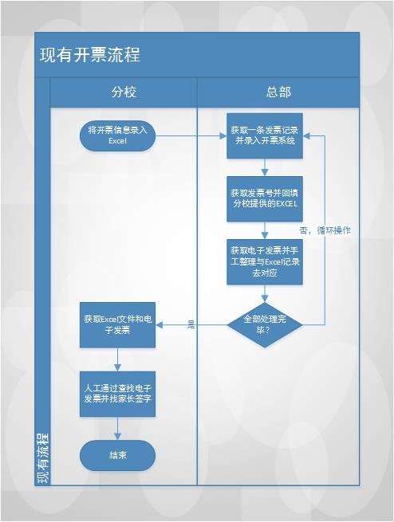

1.2现有流程存在的问题
目前工作流程的主要存在的问题有：
- 发票无法批量生成，没生成一张发票都需要操作一边系统，工作效率低下。
- 发票需要人工录入，工作量繁重并容易造成错误。
- 发票生成成功后，需要将发票号手工回写Excel文件，增加了工作量且容易出错。
- 生成的电子发票与开票记录没有对照关系，需要手工去查阅，效率低下且耗时费力。

解决方案
针对现有工作流程中工作效率低下和易出错的环节，现计划通过编程的方式，代替重复的人力劳动，降低出错风险，不断提高工作效率和质量。

2.1流程说明
通过接口程序完成了循环、逐条录入发票信息的工作、回填发票号到Excel及电子发票与开票记录对照的工作，大大减少了用户的操作步骤并提高了工作效率和准确度。
具体操作流程参照下图：
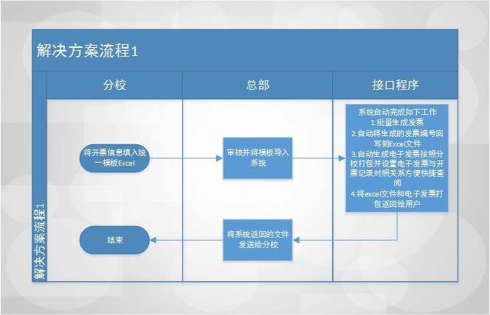

2.2用例描述
通过该解决方案的用户使用效果为：
- 分校用户将需要开票的记录登记到统一的Excel模板中并发送给总部用户。
- 总部用户将Excel一次性导入系统。Excel模板中会留出发票编号、电子发票地址三列供程序自动回填。
- 系统自动获取Excel记录并将发票记录推送到税控开票系统生成发票并生成电子发票；将发票编号和电子发票文件地址记录到Excel中。系统自动返回一个文件包，文件包包含处理过的Excel文件和若干电子发票。
- 总部将系统返回的文件包直接返回分校即可。

3功能设计

3.1基础设置
用于设置程序基础参数、税控系统接口地址、接口参数、发票销售方常用参数等。

3.2发票号码更新接口
通过接口批量生成发票需要事先通过发票号码接口获取最新发票号。

3.3发票批量导入接口
将Excel文件中的数据进行验证、自动计算税额并转换成XML文件发送到批量开票程序接口完成数据发送。
将开票信息及电子发票信息回写Excel文件。
自动下载操作完成的数据包。（含Excel及电子发票）

3.4 Excel读取组件
主程序读取用户上传的Excel文件及回写发票信息需要开发对应的Excel组件进行支持。

3.5 电子发票PDF文件接收程序
需要开启线程实时获取税控开票系统返回的PDF电子发票并写入本系统。

报价
功能模块 | 工作量（人/天） | 报价(元) | 备注
基础设置 | 3 | 900
发票号更新接口 | 5 | 1500
发票导入接口 | 20 | 6000
Excel组件 | 5 | 1500
电子发票处理程序 | 6 | 1800
调研与实施培训 | 4 | 1200
合计 | 43 | 12900

